Halloween Party

10月25日・26日にハロウィンパーティーが行われました。朝から仮装をした子どもたちが、嬉しそうに登園・登校してきました。
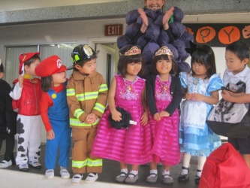
幼稚部では、クラスごとに舞台へ上がり、それぞれの仮装姿を紹介しました。お楽しみコーナーでは、即興劇「大きなぶどう」を発表しました。保護者の方にも参加していただいたおかげで、とても盛り上がりました！また、カボチャのカービングを行ったり、クッキングをしたり、お部屋の飾りをみんなで製作したり・・・、楽しいハロウィンウィークを過ごしました。

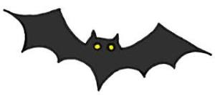
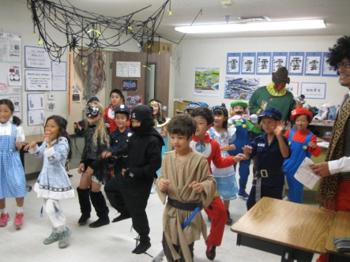
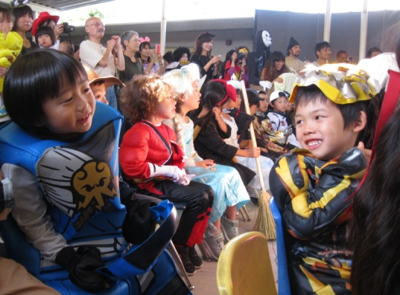
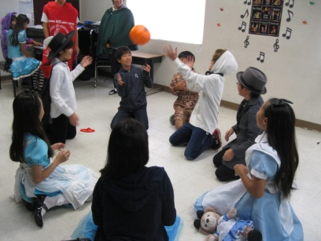
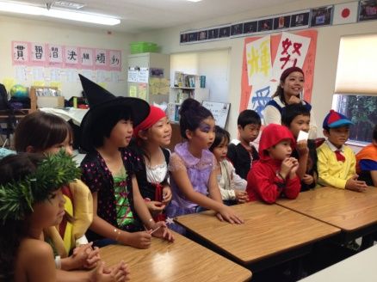
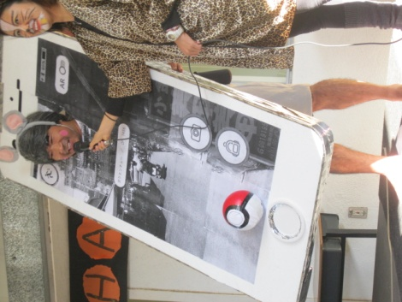
小学部は、ハロウィンの行事を通してアメリカ文化に親しみ、英語を使ったコミュニケーションを楽しむことを目的に、今年度もEnglish Onlyの活動が行われました。4年生のThriller Danceがオープニングを飾り、6年生の司会、ELDのHalloween Short Playをはじめ、衣装紹介など、堂々とした英語での発表が印象的でした。ハロウィンパレードでは、学級ごとにいくつかの教室に用意されたアクティビティを楽しみました。ハロウィンに関するクイズや本の読み聞かせ、パンプキンやお菓子のミミズを使ったゲームなど、英語科の先生や中学部の生徒が中心となって、活動を盛り上げてくれました。アメリカの文化を、英語をたくさん使いながら体験した子どもたち。最後にはTrick or Treatでお菓子もゲットしました！
お忙しい中、ご参加いただいた保護者の皆様、どうもありがとうございました！

